МДОУ «Детский сад № 158»

Сколиоз – патологическое боковое искривление позвоночного столба
(КОНСУЛЬТАЦИЯ ДЛЯ РОДИТЕЛЕЙ)

Подготовил: Артемичев Ф.П.,
инструктор по физкультуре

Различают сколиоз врожденный и приобретенный. Врожденный встречается достаточно редко. Намного чаще в медицинской практике встречается приобретенный. Приобретенный сколиоз достаточно легко поддается коррекции и лечению. Самым важным фактором в профилактике и лечении сколиоза является его своевременное выявление. Сделать это достаточно просто даже самостоятельно или с привлечением своих родных.
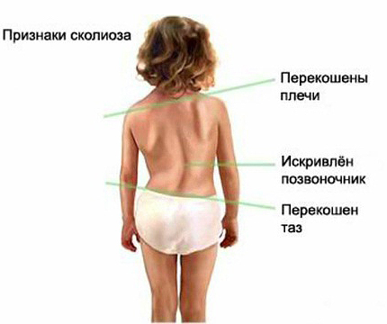
Чтобы определить у своего ребенка признаки зарождающегося искривления позвоночника, достаточно провести тест. Встаньте прямо, надо расслабиться, руки опустить вдоль туловища свободно. При этом вы можете, глядя в зеркало, определить: равномерность выпирания ключиц, выпирание лопаток и разную высоту плеч. Если один из перечисленных признаков вы наблюдаете у себя, то поторопитесь обратиться к ортопеду. Еще одним признаком искривления позвоночного столба - перекос тела при наклоне туловища вперед. Чаще всего сколиоз развивается у детей. В первую очередь основой для развития сколиоза служит бурный рост и развитие детского организма. Достаточно часто различные органы и системы не успевают развиваться вслед за своими соседями. Чаще всего это происходит при достаточно бурном развитии костной структуры. Мышечно-связочный аппарат при этом отстает в своем развитии. Это обуславливает несоразмерность нагрузок на позвоночный столб и формируется искривление позвоночника.
Еще одним фактором формирования сколиоза в детском и подростковом возрасте является высокие нагрузки на еще неокрепший опорно-двигательный аппарат. Это связано с тем, то ребенок вынужден в процессе обучения в школе не только с первого класса носить тяжелый портфель, но и сидеть в статичной позе на протяжении нескольких учебных часов. Все эти последствия можно сгладить при помощи несложных приемов. В первую очередь, научите своего ребенка простому правилу: не оставаться на перемене, сидеть за партой. Во время перемены необходимо походить, можно посоветовать различные наклоны туловища в стороны. Небольшие разминки между уроками могут в значительной степени помочь избежать формирования сколиоза. Еще одним условием сохранения здоровья вашего ребенка может стать приобретение для школы не портфеля, который ребенок вынужден носить в одной руке, а ранца. В этом случае вся нагрузка на позвоночный столб будет распределяться равномерно по всей спине, не вызывая перекоса позвоночного столба.
Сколиоз может стать причиной очень многих серьезных заболеваний внутренних органов. Связано это, в первую очередь, с созданием неблагоприятного положения внутренних органов на стороне искривления. Особенно часто страдают легкие, сердце, почки и кровоснабжение. Начинать лечение сколиоза лучше всего на самых ранних стадиях. Медикаментозная терапия в решении этого вопроса абсолютно бессильна. Сколиоз возможно устранить только с помощью мануальной терапии и лечебной гимнастики. При этом стоит заметить, что лечебная гимнастика без сеансов мануальной терапии может не только оказаться бесполезной, но очень часто способна навредить. В любом случае, если вы подозреваете у себя или своих близких наличие такого страшного заболевания, как сколиоз, мы рекомендуем в самое ближайшее время обратиться вам к профессиональному ортопеду.
Не стоит пытаться решить проблему сколиоза самостоятельно. Своими действиями вы можете значительно осложнить течение заболевания и его последующее лечение.

